

**Introduction au module :**

**Architecture des microcontrôleurs**

**Niveau: 2A, 2P et 3B**

1

# Présentation du module

## Charge horaire:

##### 2A, 2P, 3B : 42h.

* **Déroulement :** Cours, TPs.

2

# Plan du chapitre introductif

* Les domaines visés:
* les systèmes embarqués ( définition, caractéristiques, domaines

d’application)

* L’informatique ambiante, les objets connectés, Internet des objets
* Les microcontrôleurs (Définition, fonctionnement, types)
* L’embarqué à ESPRIT
* L’embarqué dans le milieu professionnel

3

# Les systèmes embarqués: Applications

#### La plus grande partie des systèmes électroniques complexes utilisés de nos jours sont des systèmes embarqués :

* **Système de communication** : (téléphone portable, fixe, smartphone, PDA, etc.)
* **Technique médicinale** (les instruments de mesure

##### (glycémie…), les organes artificiels, etc. )

* **Les technologies de la sécurité** (les systèmes pour gérer la sécurité dans les **moyens de transport** (les passages à niveau), dans **les bâtiments** (par exemple : alarme incendie, effractions), etc.

#### Mécatronique et automation industrielle

* **Moyens de transport** (Autos, avions, vélo électrique, etc. )
* **Électronique de consommation** (Appareil Hifi, TV, vidéo, beamer, télécommande, Electroménager (machine à laver, cafetière,…) etc.

4

# Les systèmes embarqués: Définition(1)

* + **Un système embarqué** est **intégré, enfouis,** ou embarqué dans un produit (par exemple un

robot, une automobile, un téléphone portable, une machine à café, etc.)

* + **Un système embarqué** est tout système **électronique** et **informatique** autonome **ne possédant pas des entrées sorties standards** (écran, souris, clavier, etc.) conçu pour résoudre un **problème spécifique (**une ou quelques **tâches spécifiques)** mais **n’est pas un ordinateur** d’usage général.

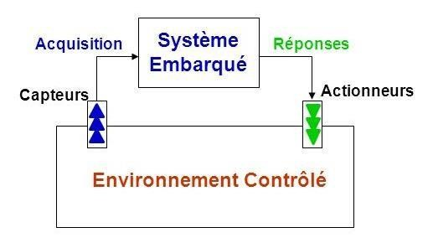

5

* + **Un système embarqué** est un **dispositif matériel** comportant des parties

**logicielles**, utilisé pour **contrôler** et **agir** sur son **environnement**.

* + Observe les variations de son environnement grâce à des **capteurs** et agit sur lui grâce à des **actionneurs**.
  + **Varie** d’un simple contrôleur de lave vaisselle au système complexe de

guidage des missiles.

# Les systèmes embarqués: Exemples(1)

6

* + - 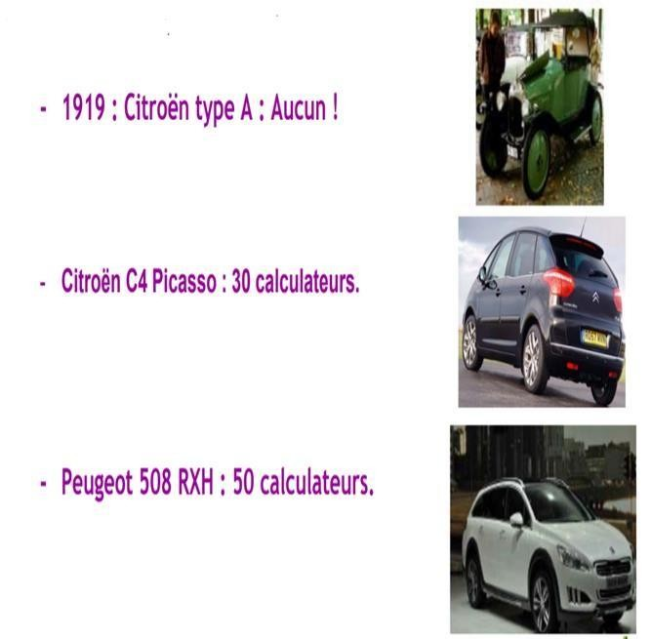Chaque fonction est « assurée » par un calculateur dans lequel sont implantées des lignes de codes.

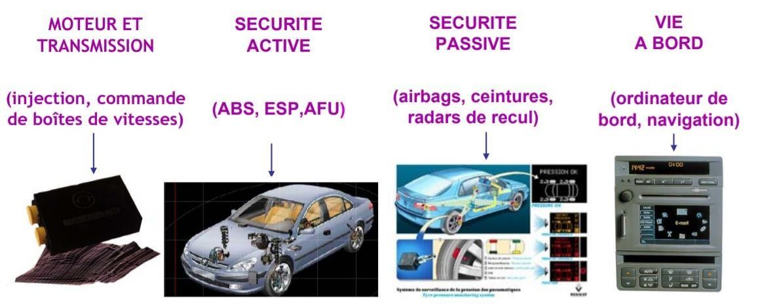

* **Il existe plusieurs systèmes enfouis dans les**

**automobiles:**

# Les systèmes embarqués: Exemples(2)

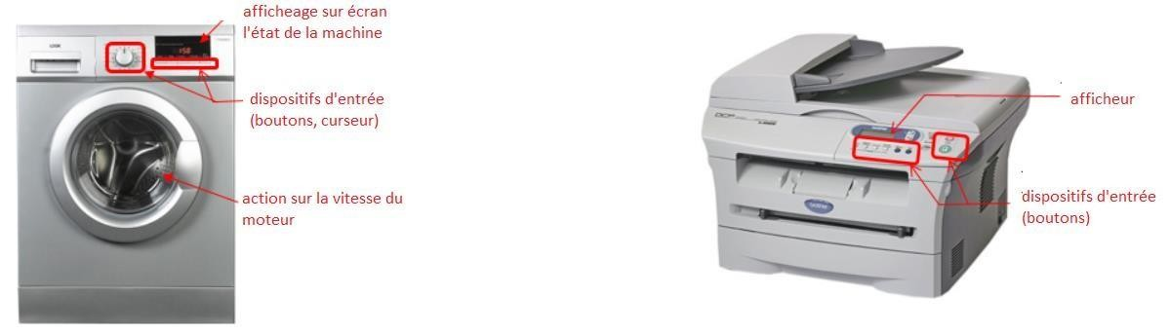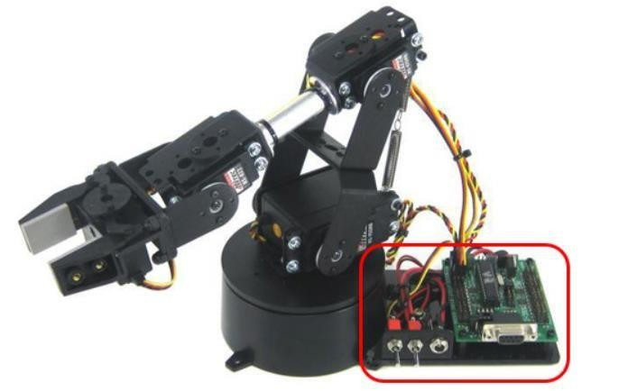

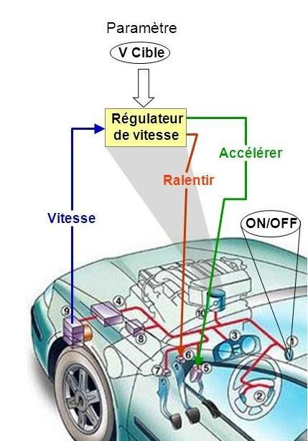

7

# Les systèmes embarqués: Exemples(3)

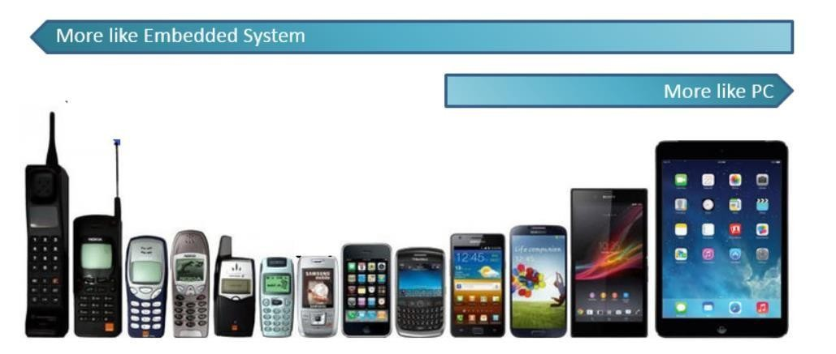

8

# Les systèmes embarqués vs

systèmes informatiques traditionnels

### Les systèmes embarqués se démarquent des systèmes informatiques traditionnels (type PC) selon plusieurs aspects :

* + Ils sont soumis à des contraintes de **taille** (**intégration**), de **consommation électrique**

(**autonomie**) et de **coût** importantes (grande série) ;

* + Ils sont en général assignés à **une tâche bien précise**. La **taille des programmes** et la **quantité de mémoire** (vive et morte), dont ils disposent, sont modestes (face à un micro-ordinateur) ;
  + Ils doivent communiquer avec des **dispositifs d'entrées-sorties (IO) non standards** : boutons, relais, résistances variables, moteurs électriques, LED, circuits intégrés logiques, etc.
  + Ils n'ont **parfois aucun dispositif d'interface homme-machine** : ni clavier, ni écran, ni disque, ni imprimante, etc. Par exemple, le contrôleur d'injection de carburant du moteur d'une automobile est totalement invisible pour le conducteur. 9

# Les systèmes embarqués: Fonctionnement

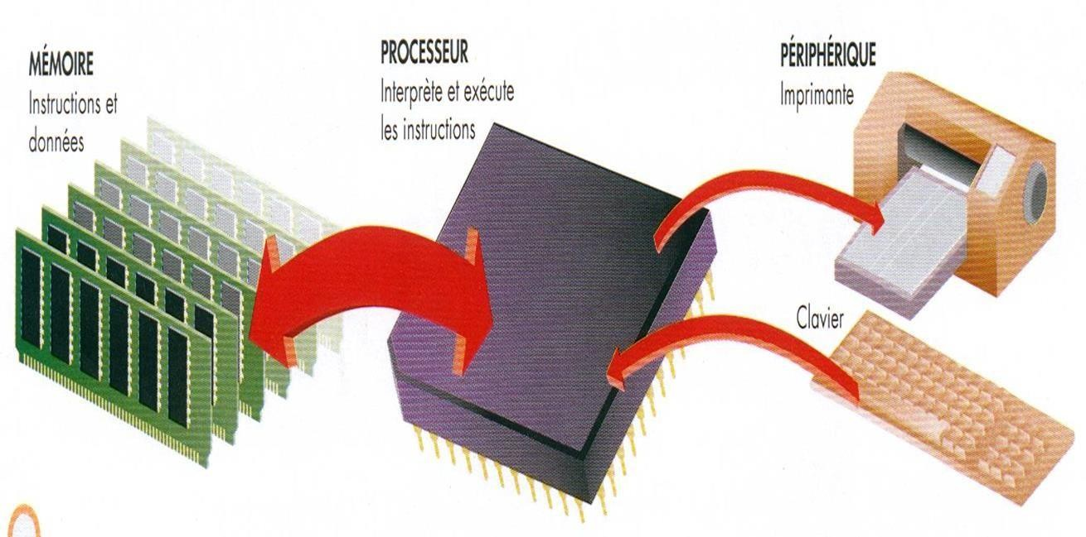Les systèmes embarqués utilisent:

* + des **microprocesseurs** qui **interprètent les instructions et traitent les données d'un programme.**
  + des **mémoires** pour **stocker les variables durant l’exécution du programme et le programme** décrivant la/les quelques tâches à effectuer.
  + des **périphériques** (pour **interagir avec le monde extérieur**).
  + Ces éléments sont reliés par des **bus**.

10

# Les systèmes embarqués: Fonctionnement

**Les microcontrôleurs** améliorent l'intégration et le coût d'un système à base de microprocesseur en rassemblant ces éléments essentiels dans **un seul circuit intégré**.

* Traditionnellement, ces composants sont intégrés dans des circuits distincts.
* Le développement d'un système à base de microprocesseur se trouve donc pénalisé par :
  + la nécessité de prévoir l'interconnexion de ces composants (bus, câblage, nappes de connexion) ;
  + la place occupée physiquement par les composants et les moyens d'interconnexion ;
  + la consommation énergétique et

la chaleur dégagée ;

* + le coût financier.

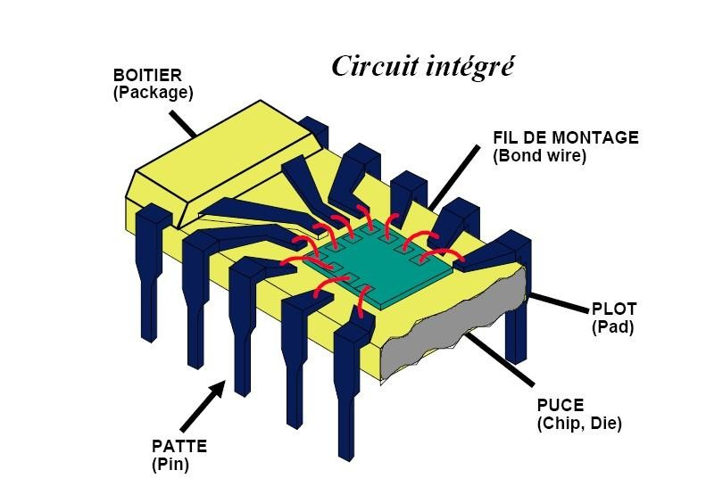

## Un microcontrôleur est donc un composant autonome, capable d'exécuter le programme contenu dans sa mémoire.

11

# Un microcontrôleur : schéma bloc

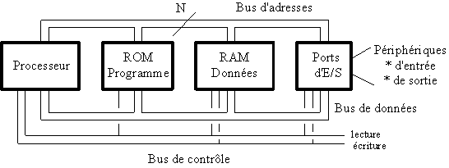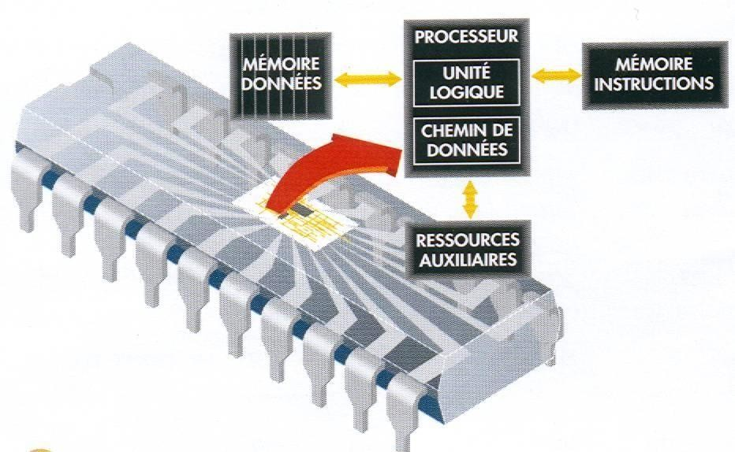

12

# Les microcontrôleur : types

### Sur le marché, il existe une diversité de microcontrôleurs.

* Le choix du microcontrôleur dépend de la complexité de l'application embarquée.

### La différence réside dans:

* + Le nombre de bits du microprocesseur (8 bits => 64 bits)
  + La vitesse et puissance de calcul
  + La taille des mémoires (le nombre de lignes de codes varie de quelques lignes à des systèmes

d’exploitation embarqués…)

* + Les périphériques d’entrées/sorties pouvant y être connectés
  + Autonomie (consommation d’énergie)
  + 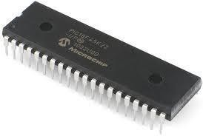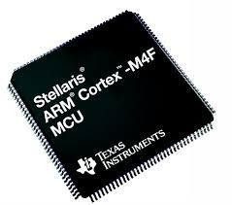Temps de réaction (contraintes temps réel stricte: le manquement d’une échéance provoque une faute/temps réel souple: le manquement d’une échéance provoque une dégradation des performances )
  + Réponses aux **interruptions** matérielles et logicielles
  + Connectivité (wifi, Ethernet, SPI, I2C…)
  + Le domaine d’application (environnement d’utilisation)
  + Le fabricant (Microship, Texas Instruments, Stmicroelectronis…)
  + … 13

# Evolution…

L’informatique ambiante

* + 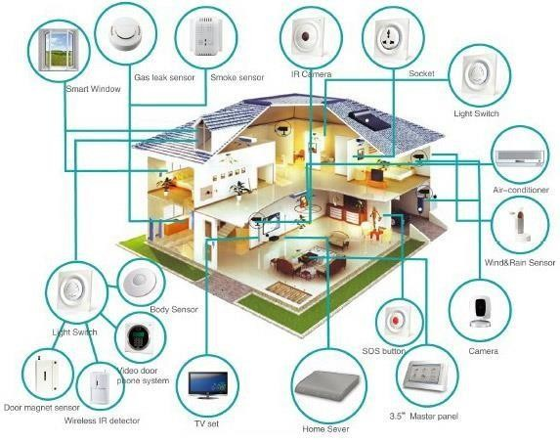Imaginez un monde où tous les objets sont capables **d’échanger des informations et de communiquer entre eux.**
  + L’informatique ambiante met en œuvre des **dispositifs communicants et intelligents** dans les objets du quotidien avec des applications et de services interagissant sans limite avec **l’environnement physique et l'utilisateur.**

##### Applications: dans la maison, la voiture avec des réseaux de capteurs, mais aussi de services ambiants de plus en plus interactifs pour des ensembles d'utilisateurs.

14

# Evolution…

Objets connectés, Internet des Objets (IoT)

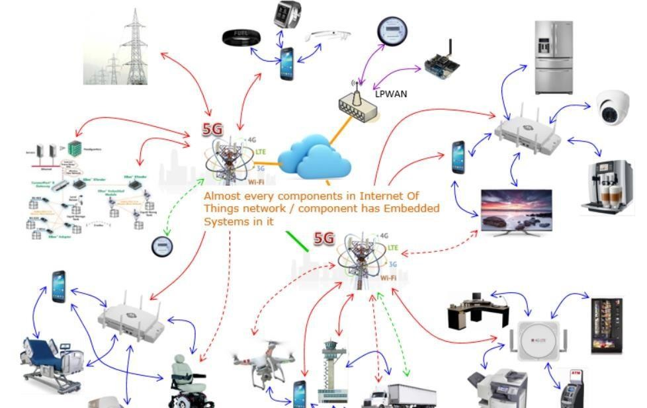

15

* Et si tous les objets sont capables **d’échanger des informations, de communiquer entre eux** et d’**interagir avec leurs utilisateurs** en utilisant **Internet à travers plusieurs technologies.**

⇒ C’est le monde de **l’Internet des Objets**.( IoT )

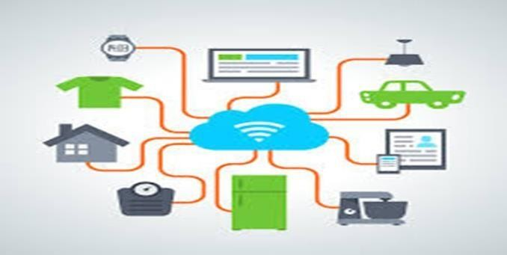

# Evolution…

16

Objets connectés, Internet des Objets (IoT)

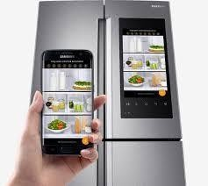**Smart city**

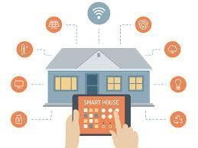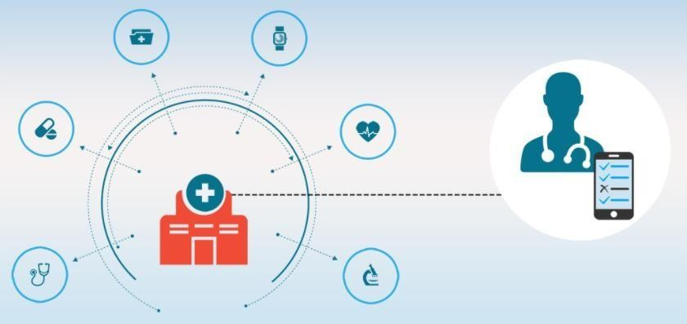

**Healthcare**

**Smart buildings**

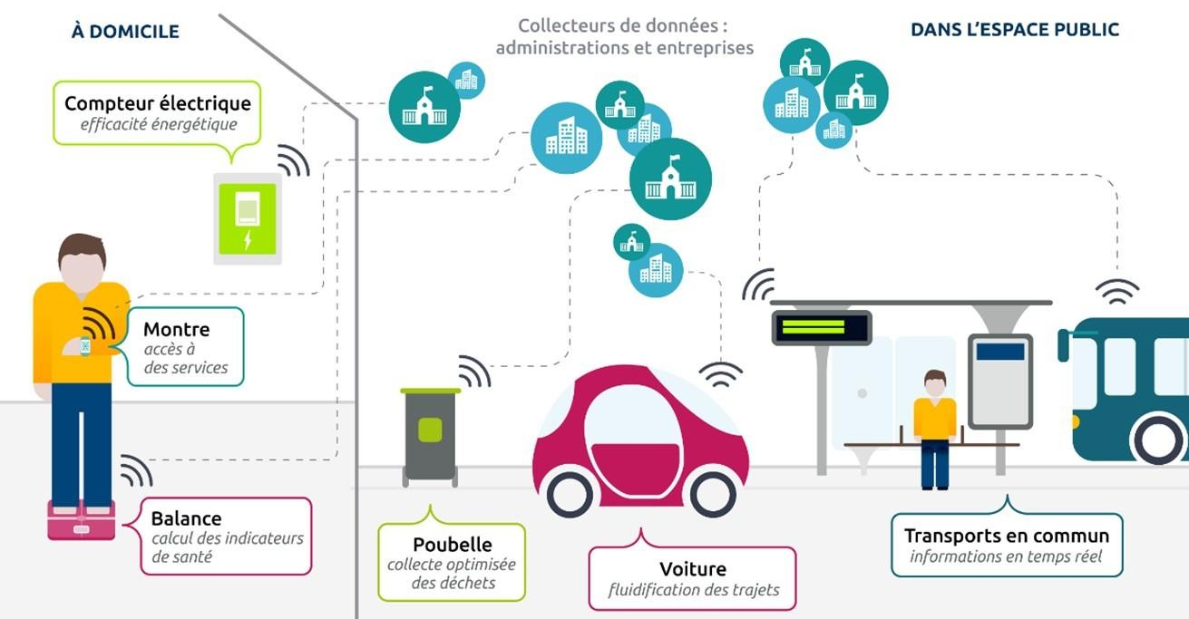

# Evolution…

Convergence de diverses technologies

* + Ces technologies du « cœur de filière » numérique (**logiciel embarqué et objets connectés**, **cloud computing**, **Big data**, **calcul intensif** et simulation numérique, **sécurité numérique**) modifient profondément notre environnement et impactent l’ensemble des activités industrielles et de services.

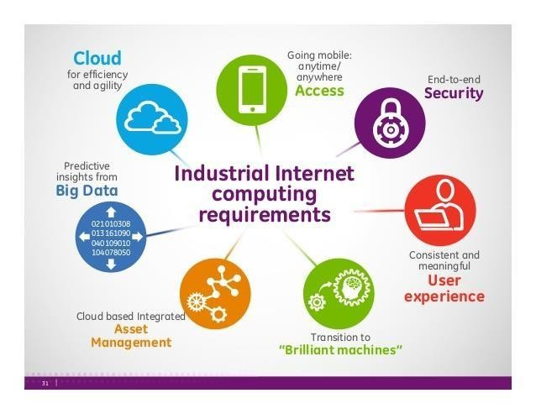

17

* + Leur maîtrise constitue donc un élément-clé de compétitivité industrielle.

# L ’embarqué à ESPRIT

* + **SLEAM**:

(Systèmes Logiciels Embarqués, ambiants et mobiles).

##### Diplôme National d’Ingénieur Informatique option Embarqué

* + **IoSyS**:

(Internet of Things Systems & Services)

##### Diplôme National d’Ingénieur en télécommunications option Internet of Things

18

# Un ingénieur embarqué dans le milieu

professionnel en Tunisie et à l’étranger



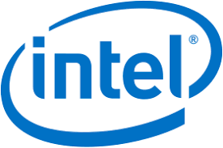…

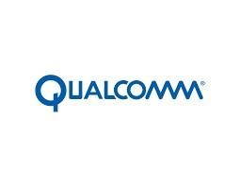

19